Mättande müslibars
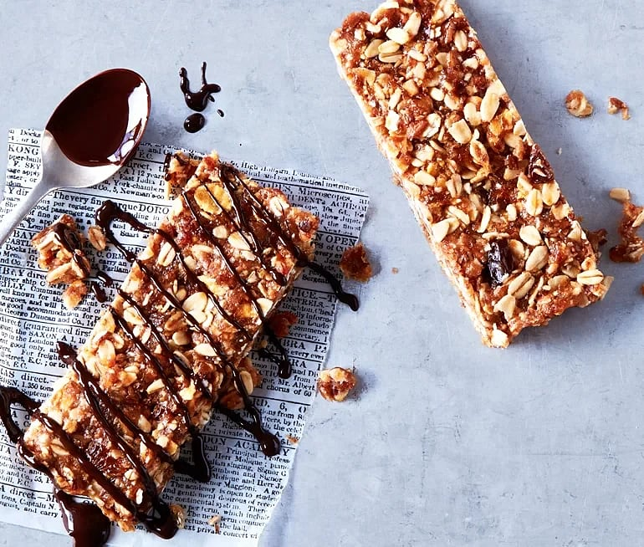
Portioner: 12

Ingredienser:

225 g müsli
185 g färska dadlar (vikt innan de kärnas ur)
0,5 tsk salt
4,5 msk kokosolja
Chokladsås

- Skölj och kärna ur dadlarna och lägg dem i en matberedare tillsammans med müsli, kokosolja och salt. Mixa ihop till en formbar massa

- Täck en plåt eller form med bakplåtspapper. Tryck ut och forma müslimassan till valfri storlek och tjocklek. Ställ formen i kylen för att stelna i minst 1h.

- Skär upp den stelnade müslimassan i bitar av valfri storlek. Tänk på att det ska bli minst en bar/elev.

